**Diario Di Laboratorio: Piega e velocità**

**16/07/2019**

All’inizio eravamo orientati sull’elaborazione di un discorso che riguardasse l'esperimento del professor Cavacciuti in modo da studiare l'effetto giroscopico e applicarlo alla motocicletta.

Trovando, però, difficoltà nel calcolare il momento di inerzia a causa dell'attrito della macchina stessa, troppo elevato per essere trascurato, abbiamo deciso di spostare l'attenzione verso la variazione del momento di inerzia della moto dovuto all’inclinazione di un motociclista in curva e quanto questa variazione possa influire sulla moto in sé (e in particolare sulla sua velocità) durante il suo percorso. Inoltre, potendo scegliere tra la giostra del momento angolare e l’esperimento del professor Cavacciuti, abbiamo optato per la prima poiché a nostro parere possiede maggiori applicazioni alle dinamiche di una moto.

Siamo partiti dalla formula $V=\sqrt{rgμ}$, che descrive la massima velocità tangenziale raggiungibile percorrendo una curva (derivata dal bilancio dei momenti delle forze agenti sul sistema moto + pilota). Per ragioni di tempo, però, abbiamo deciso di cominciare dal modello reale raccogliendo i dati sperimentali ricavati dall’esperimento, i quali saranno poi confrontati con il modello ideale. Per fare questo ci siamo soffermati sull'analisi e l'osservazione del comportamento della giostra, assumendo come vera la legge della conservazione del momento angolare.

Colleghiamo così il sensore rotazionale all'albero della giostra per poter misurare la sua velocità angolare. Utilizziamo elastici per fissarlo. Il sensore rotazionale gira con la stessa velocità tangenziale dell’albero della giostra, ma con diversa velocità angolare: il rapporto di trasmissione è definito dal rapporto tra il raggio del sensore e il raggio dell’albero della giostra.

$$k=\frac{r_{s}}{r_{a}}=\frac{2,106}{17,284}=0,1218$$

Ogni curva ha una sua velocità tangenziale massima di percorrenza oltre la quale la forza d’attrito non riesce ad equilibrare la forza centripeta, facendo andare fuori traiettoria il motociclista: il nostro obiettivo è trovare la variazione della velocità angolare in funzione dell’angolo di piega del pilota.

Abbiamo trovato l'equazione dell'angolo limite di piega in funzione della velocità massima raggiungibile in curva: questa la utilizzeremo come prova finale per dimostrare che l'esperimento con la giostra è andato a buon fine.

Siamo partiti dal momento angolare e la legge della sua conservazione. $I=mr^{2}ω$

$$I_{1}=I_{2}$$

$$mr_{1}^{2}ω_{1}= mr_{2}^{2}ω_{2}$$

$$r_{2}=r_{1}-Δr$$

$$r_{2}=r_{1}-l\sin{α}$$

$$mr_{1}^{2}ω_{1}= m{{\left(r_{1}-Δr\right)}^{2}ω}_{2}$$

$$r_{1}^{2}ω_{1}= {{\left(r_{1}-l\sin{α}\right)}^{2}ω}_{2}$$

$$r_{1}^{2}ω_{1}= ω_{2}(r_{1}^{2}+l^{2}\sin^{2}{α}-2r_{1}l\sin{α})$$

$$r_{1}^{2}ω_{1}= ω_{2}r_{1}^{2}+ω_{2}l^{2}\sin^{2}{α}-2ω_{2}r_{1}l\sin{α}$$

$$ω_{2}l^{2}\sin^{2}{α}-2ω_{2}r_{1}l\sin{α}+ω_{2}r_{1}^{2}-r_{1}^{2}ω_{1}=0$$

$$\frac{Δ}{4}=ω_{2}^{2}r_{1}^{2}+ω_{2}l^{2}\left(r_{1}^{2}ω_{1}-{r_{1}^{2}ω}_{2}\right)=$$

$$=ω_{2}^{2}r_{1}^{2}+ω_{1}ω_{2}l^{2}r_{1}^{2}-ω_{2}^{2}l^{2}r_{1}^{2}=$$

$$=r_{1}^{2}(ω_{2}^{2}+ω_{1}ω_{2}l^{2}-ω_{2}^{2}l^{2})$$

$${\operatorname{sen}{α}}_{1,2}=\frac{ω_{2}r_{1}l±\sqrt{r_{1}^{2}\left(ω_{2}^{2}+ω_{1}ω_{2}l^{2}-ω_{2}^{2}l^{2}\right)}}{ω_{2}l^{2}}$$

$${\operatorname{sen}{α}}_{1,2}=\frac{ω_{2}r_{1}l±r_{1}\sqrt{\left(ω_{2}^{2}+ω_{1}ω_{2}l^{2}-ω_{2}^{2}l^{2}\right)}}{ω_{2}l^{2}}$$

$${\operatorname{sen}{α}}_{1,2}=\frac{ω_{2}r_{1}l±r_{1}\sqrt{ω_{2}^{2}(1+\frac{ω_{1}l^{2}}{ω_{2}}-l^{2})}}{ω_{2}l^{2}}$$

$${\operatorname{sen}{α}}_{1,2}=\frac{ω_{2}r_{1}l±r_{1}ω_{2}\sqrt{\left(1+\frac{ω_{1}l^{2}}{ω_{2}}-l^{2}\right)}}{ω_{2}l^{2}}$$

$${\operatorname{sen}{α}}_{1,2}=\frac{r_{1}l±r_{1}l\sqrt{\left(\frac{1}{l^{2}}+\frac{ω_{1}}{ω_{2}}-1\right)}}{l^{2}}$$

$${\operatorname{sen}{α}}_{1,2}=\frac{r_{1}±r_{1}\sqrt{\left(\frac{1}{l^{2}}+\frac{ω_{1}}{ω_{2}}-1\right)}}{l}$$

$$α={sen}^{-1}{\frac{r_{1}±r_{1}\sqrt{\left(\frac{1}{l^{2}}+\frac{v_{1}r_{2}}{v_{2}r_{1}}-1\right)}}{l}}$$

**17/07/2019**

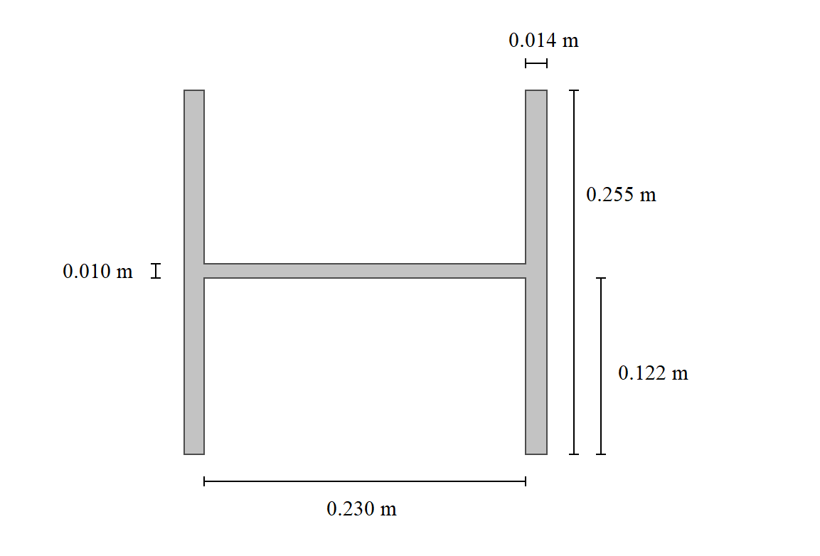Iniziamo calcolando il momento di inerzia del sistema della giostra (trave + moto) per poter calcolare la variazione della velocità angolare nel nostro modello matematico: prendiamone le misure.

(25.5 ± 0.1) 10-2 m

(1.4 ± 0.1) 10-2 m

(1.0 ± 0.1) 10-2 m

(23.0 ± 0.1) 10-2 m

Abbiamo preso le dimensioni della trave grazie ad un flessometro e abbiamo calcolato il suo momento di inerzia considerandola come un complesso di parallelepipedi equidistanti dal centro di rotazione. Grazie a un calcolo matematico, siamo riusciti a trovare il valore di IT (momento di inerzia della trave).

(12.2 ± 0.1) 10-2 m

La densità della trave è pari a querlla del ferro, quindi $ρ=7874 {Kg}/{m^{3}}$. Conoscendo la densità e il volume della trave, siamo riusciti a risalire alla sua massa.

$${Vol}_{TOT}={(0.255 Kg)}^{2}∙3 m=0.195 m^{3}$$

$$m_{TOT}={Vol}_{TOT }∙ρ=0.195 m^{3}∙7874{Kg}/{m^{3}}=1536.021 kg$$

La trave, però, non è piena, ma ha una forma a H, perciò dobbiamo sottrarre al momento di inerzia della trave piena il momento di inerzia delle cavità della trave.

$$m_{CAVITÀ}=7874{Kg}/{m^{3}}∙8.4∙{10}^{-2} m^{3}=6,628∙{10}^{-2} kg$$

$$I_{TRAVE}=\left[ \frac{1536,021 Kg}{12}∙\left[{\left(0,255 m \right)}^{2}+{\left(3 m\right)}^{2}\right]\right]-2\left\{ \frac{6,628∙{10}^{-2}Kg}{12}∙\left[{\left(3 m\right)}^{2}+{\left(0,122 m\right)}^{2}\right]\right\}=164.445 {Kg∙m}^{2}$$

Questo è il valore del momento di inerzia della trave, il quale rimarrà costante durante tutto l’esperimento, poiché il raggio della trave non può variare.

Abbiamo corretto l'equazione che descriveva il modello trovata il giorno precedente, in modo da avere misure più precise.

Successivamente, abbiamo preso le misure della moto della giostra e chiesto la sua massa alla dott.ssa Chiara Santoro, che ci ha fornito un valore indicativo compreso tra 30 e 35 kg.

$m_{M+P}=m_{MOTO}+m_{PILOTA}≈30,0 kg+86.1 kg=116.1 Kg$

Qui il pilota è stato rappresentato da Edoardo.

$I_{M+P}={m_{M+P}∙r^{2}=116.1 Kg∙\left(1.4 m\right)}^{2}=227.56 Kg∙m^{2}$

Questo rappresenta il momento inerziale del sistema moto-pilota (che più tardi scopriremo essere incompleto).

$$I_{TOT}=I_{TRAVE}+I_{M+P}+I_{CONTRAPPESO}=$$

$$=164.445 Kg∙m^{2}+227.56 Kg∙m^{2}+\left[100,00 Kg∙{\left(1.27 m\right)}^{2}\right]=397.62Kg∙m^{2}$$

Questo valore descrive il momento di inerzia iniziale (sbagliato) dell’intero sistema.

Dopo ciò, abbiamo assicurato maggiormente il sensore alla giostra e preso le sue misure.

Dopo l’incontro con l’ingegnere Mirko siamo arrivati alla conclusione che non c'è una velocità limite ma, quando il raggio della curva si allarga oltre la condizione di equilibrio (che ci eravamo impegnati a trovare in questi due giorni), cambia semplicemente la traiettoria: il pilota prenderà la curva più larga e quindi rallenta.

Inoltre il seminario tenuto dall’Ingegnere ci ha confermato la possibilità di semplificare non solo le forme effettive della moto con delle figure geometriche (per facilitare il calcolo del baricentro), ma ci ha confermato anche le considerazioni sulle approssimazioni e le dinamiche della moto a livello di forze risultanti.

* Siamo partiti dalla formula $V=\sqrt{rgμ}$ che descrive la massima velocità tangenziale raggiungibile percorrendo una curva.
* abbiamo scoperto che le considerazioni sulle approssimazioni e le dinamiche fatte possono essere confermate (sono trascurabili alcune grandezze).

Abbiamo calcolato la conversione tra la velocità angolare letta dal sensore e quella reale della moto, corrispondente al rapporto fra i raggi del sensore e della giostra (k = 0.1218), e la velocità massima sul raggio della curva ideale equivalente a quella della giostra.

Calcoliamo la differenza del raggio di curvatura in base all'angolo e segniamo la corrispettiva differenza sulla trave della giostra in modo da suddividere l’esperimento in dieci step diversi. Questi step ci daranno la velocità di uscita corrispondente a un certo angolo di piega.

**18/07/2019**

Per il calcolo del momento d’inerzia, risultato incompleto, si adotta la seguente astrazione: si suddivide la moto in 4 parallelepipedi, ciascuno con le seguenti misure. Grazie a queste è stato possibile calcolare il volume dei parallelepipedi ed infine la massa, dato che si considera come densità quella del ferro: 7874 kg/m3.

Abbiamo inoltre considerato che due dei parallelepipedi (1 e 2) sono cavi, quindi abbiamo calcolato il volume dei parallelepipedi reali sottraendo al volume dello stesso parallelepipedo, considerato però pieno, quello di un altro parallelepipedo ipotetico, ma con le tre dimensioni diminuite di 2 mm. A questo punto si trovano le masse dei seguenti parallelepipedi e le si sommano per ottenere la massa totale del sistema moto-pilota.

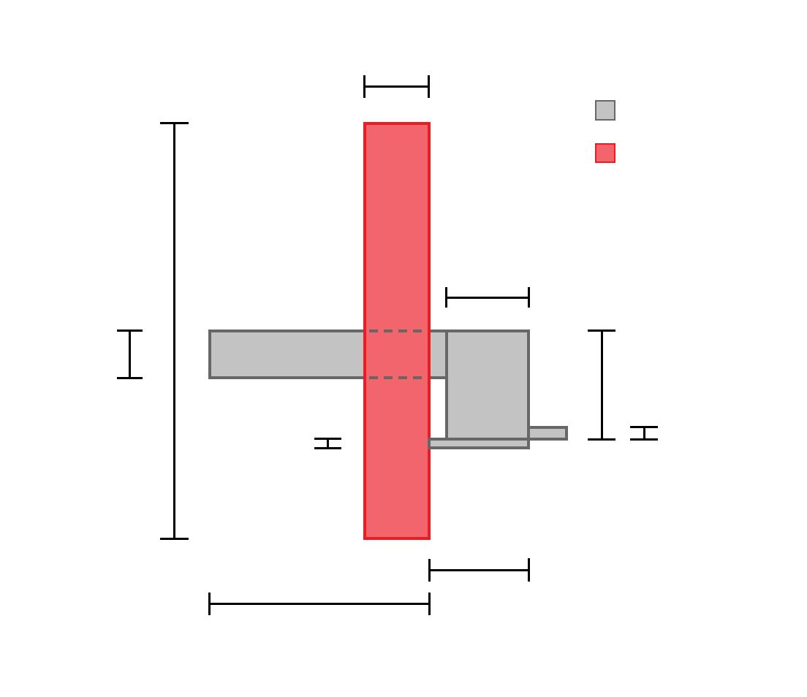

(80.1 ± 0.1) · 10-2 m

(36.2 ± 0.1) · 10-2 m

(140.0 ± 0.1) · 10-2 m

(13.9 ± 0.1) · 10-2 m

(2.0 ± 0.1) · 10-2 m

5

4

3

2

1

Pilota

Moto

(34.0 ± 0.1) · 10-2 m

(27.8 ± 0.1) · 10-2 m

(20.0 ± 0.1) · 10-2 m

(2.0 ± 0.1) · 10-2 m

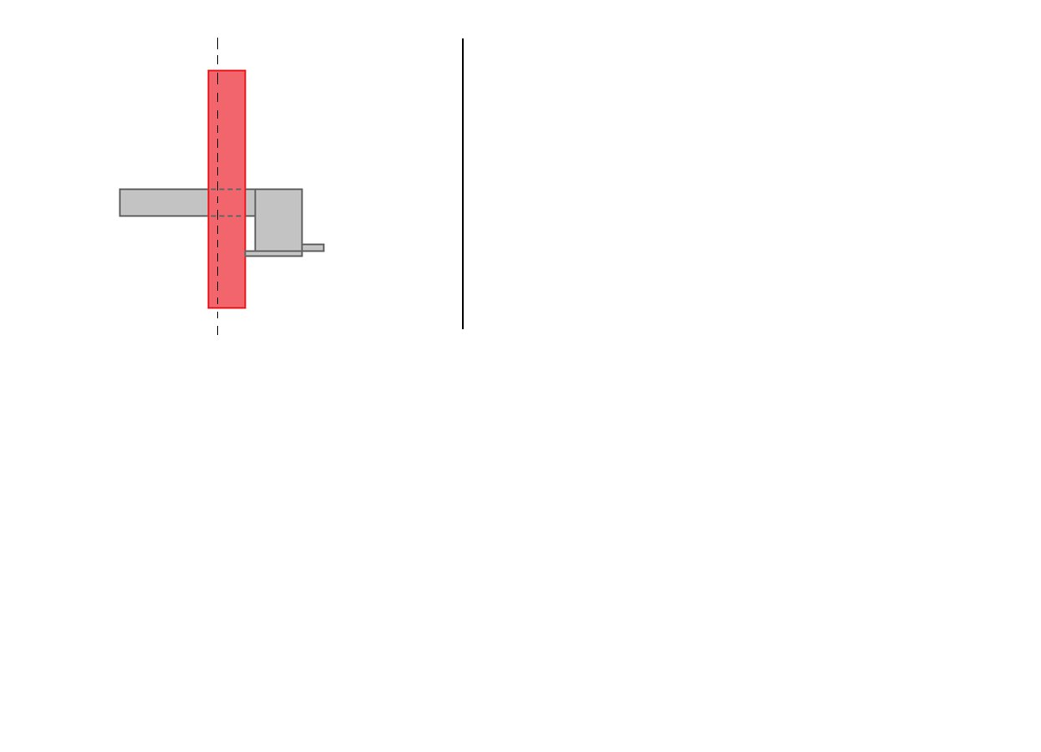

Asse di rotazione

Asse baricentro moto-pilota

$${Vol}_{intero 1}=0.801 m∙0.139 m∙0.393 m=4.38∙{10}^{-2} m^{3}$$

$${Vol}_{intero 2}=0.278 m∙0.290 m∙0.362 m=2.92∙{10}^{-2} m^{3}$$

I volumi dei seguenti parallelepipedi verranno sottratti della loro cavità, calcolate sottraendo alle loro dimensioni 0.2 ·10-2 m.

Conosciamo già la massa del pilota, la quale equivale a 86.1 Kg.

La formula generale del momento di inerzia è data dal teorema di Huygens-Steiner.

$$I_{T}=I_{G}+mr^{2}$$

Per i parallelepipedi la formula si semplifica in:

$$I_{T}=\frac{1}{12} m∙\left(x^{2}+y^{2}\right)+mr^{2}$$

Si calcolano i momenti di inerzia di tutti i componenti del sistema.

$$I_{1}=\frac{4.72 Kg}{12} \left({0.393}^{2}+{0.801}^{2}\right)m^{2}+4.72 Kg∙{\left(1.61 m\right)}^{2}=12.54 Kg∙m^{2}$$

$$I_{2}=\frac{7.874 Kg}{12} \left({0.29}^{2}+{0.278}^{2}\right)m^{2}+7.874 Kg∙{\left(1.068 m\right)}^{2}=9.087 Kg∙m^{2}$$

$$I_{3}=\frac{13.39 Kg}{12} \left({0.26}^{2}+{0.34}^{2}\right)m^{2}+13.39 Kg∙{\left(1.101 m\right)}^{2}=16.436 Kg∙m^{2}$$

$$I_{4}=\frac{6.12 Kg}{12} \left({0.26}^{2}+{0.12}^{2}\right)m^{2}+6.12 Kg∙{\left(0.871 m\right)}^{2}=4.685 Kg∙m^{2}$$

$$I_{5}=\frac{86.1 Kg}{12} \left({0.2}^{2}+{0.4}^{2}\right)m^{2}+86.1 Kg∙{\left(1.469 m\right)}^{2}=187.235 Kg∙m^{2}$$

$${I_{tot}}_{MP}=\sum_{i=1}^{5}{I_{i}=229.982 Kg∙m^{2}}$$

Ora resta calcolare il momento di inerzia del contrappeso, considerato come un insieme di quattro corpi.

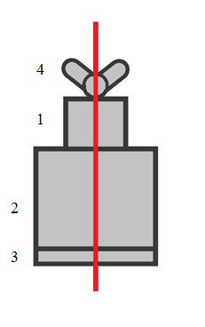

r1 = (9.0 ± 0.4) · 10-2 m

r2 = (13.0 ± 0.4) · 10-2 m

h1 = (10.0 ± 0.4) · 10-2 m

h2 = (20.0 ± 0.8) · 10-2 m

3 non è altro che una piastra quadrata.

l piastra = (26.0 ± 0.1) · 10-2 m

h piastra = (2.5 ± 0.1) · 10-2 m

In questo modello abbiamo due forme cilindriche (1 e 2), un parallelepipedo di metallo inferiore e un altro corpo in cima che si può approssimare a un cilindro. Dei tre corpi superiori seguirà la legge:

$$I=\frac{1}{2}mr^{2}+md^{2}$$

N.B. si indica con *d* la distanza tra il baricentro del contrappeso e l’asse di rotazione della giostra.

L’ultimo solido, invece, segue la legge:

$$I_{T}=\frac{1}{12} m∙\left(x^{2}+y^{2}\right)+mr^{2}$$

Perciò:

$${I_{tot}}_{C}=\sum_{i=1}^{4}{I_{i}}$$

$$I_{1}=\frac{1}{2}{19.38 Kg ∙ \left(0.09 m\right)}^{2}+19.38 Kg∙{\left(1.376 m\right)}^{2}=36.772 Kg∙m^{2}$$

$$I_{2}=\frac{1}{2}{77.3 Kg ∙ \left(0.13 m\right)}^{2}+ 77.3 Kg∙{\left(1.376 m\right)}^{2}=147.01 Kg∙m^{2}$$

$$I_{4}=\frac{1}{2}{0.512 Kg ∙ \left(0.1 m\right)}^{2}+0.512 Kg∙{\left(1.376 m\right)}^{2}=0.972 Kg∙m^{2}$$

$$I_{5}=\frac{1}{12} 13.39 Kg∙\left[{\left(0.26 m\right)}^{2}+{\left(0.34 m\right)}^{2}\right]+13.39 Kg ∙{\left(1.101 m\right)}^{2}=16.436 Kg∙m^{2}$$

$${I_{tot}}_{C}=201.19 Kg∙m^{2}$$

Il momento di inerzia iniziale di tutto il sistema della giostra sarà:

$$I={{I_{TRAVE}+I}_{tot}}_{MP}+{I_{tot}}_{C}=595.617 Kg∙m^{2}$$

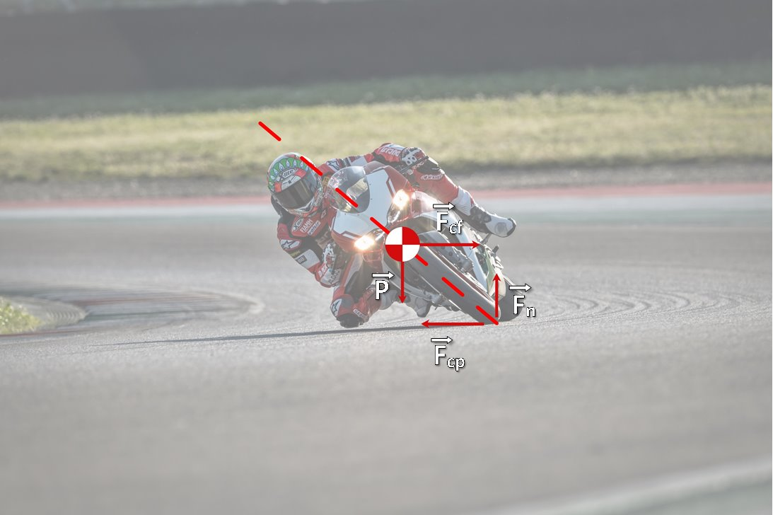

Abbiamo calcolato l’angolo di piega iniziale per effettuare la curva ad una velocità iniziale data, tramite il bilanci dei momenti delle forze in gioco. Ponendo il sistema di riferimento nel punto in cui la ruota tocca l’asfalto, otteniamo:

θ

$$F_{cf}∙l∙\cos{θ}-P∙l∙\sin{θ}=0$$

$$ω^{2}∙r∙\cos{θ}=g∙\sin{θ}$$

$$θ=\tan^{-1}\left(\frac{ω^{2}∙r}{g}\right)$$

A varie velocità di entrata in curva l’angolo che si deve assumere per effettuare la curva (non alla velocità massima, ma solo per “chiuderla”) segue perciò questa legge.

**19/07/2019**

Sono stati controllati nuovamente i risultati, sistemando l’errore; in più abbiamo ultimato la presentazione e confrontato i grafici del modello e dei dati sperimentali, inserendoli nella presentazione.

Gli ultimi controlli si riferiscono alle assunzioni di partenza:

* Conservazione di N (momento angolare) e perciò eliminazione di effetti giroscopici;
* Rigidità assoluta del sistema considerato (perché la trave, la moto e i contrappesi li possiamo considerare perfettamente rigidi);
* Modellizzazione dei volumi del sistema;
* L’avvicinarsi della moto verso l’asse di rotazione della giostra riproduce la piega del motociclista in curva.

Per il calcolo dell’errore abbiamo considerato l’errore di un millimetro del metro da noi utilizzato. La propagazione dell’errore fa aumentare molto l’errore finale del momento d’inerzia (circa 10%)

Lorenzo Calandra Buonaura

Fabiola Borsci

Alexandru Burlacu

Edoardo Carrà

Leonardo Zecchinelli